|  |
| --- |
| **成绩** |
|  |



中国农业大学

课程论文

（2022-2023 学年春季学期）

**论文题目：** 档案归档使用文档

**课程名称：** 软件工程

**任课教师：** 李林

**小 组：** 档案管理小组

**班　　级：** 计算机201

**学　　号：** 2020308250101

**姓　　名：** 张维轩

目录

档案归档系统使用文档 3

一、 运行环境 3

1.1 软件 3

1.2 硬件 3

二、 部署说明 3

2.1 前台部署 3

2.2 后台部署 3

三、 使用步骤 4

3.1 系统初始化 4

3.2 档案归档 6

档案归档系统使用文档

张维轩

2020308250101

# 运行环境

## 1.1 软件

本系统主要分为vue前台、java后台、mysql数据库三部分。

Vue前台的运行环境为node.js18。

Java后台的运行环境为jdk1.8。

Mysql数据库的运行环境为mysql5.7。

以上三部分均需要运行于服务器操作系统Ubuntu。

## 1.2 硬件

本系统的后端硬件环境为2核cpu，4gneic，40g硬盘的华为云服务器。

前端硬件为AMD 6800H，RTX 3070 Ti

# 部署说明

## 2.1 前台部署

本系统前台基于vue开发，使用vue脚手架vite打包。以管理员身份运行控制台，cd到前台项目目录下，输入指令npm run build，指令执行完毕后，会在项目目录下生成dist文件夹，该文件夹中的文件为打包后的前台代码。将代码上传至服务器/home/java/static目录下，即可完成前台代码部署。

## 2.2 后台部署

本系统后台为基于java开发的ssm项目，使用java脚手架springboot，项目管理工具maven。在项目目录下运行maven build指令，指令执行完毕后会在项目目录下的target目录下生成后台项目的jar包，将该jar包上传至服务器/home/java目录下，运行指令nohup java -jar xxx.jar即可完成后台代码部署。

# 使用步骤

## 3.1 系统初始化

1. 使用admin超级管理员进入系统进行用户权限管理



2. 再权限列表中添加档案归档的后端接口

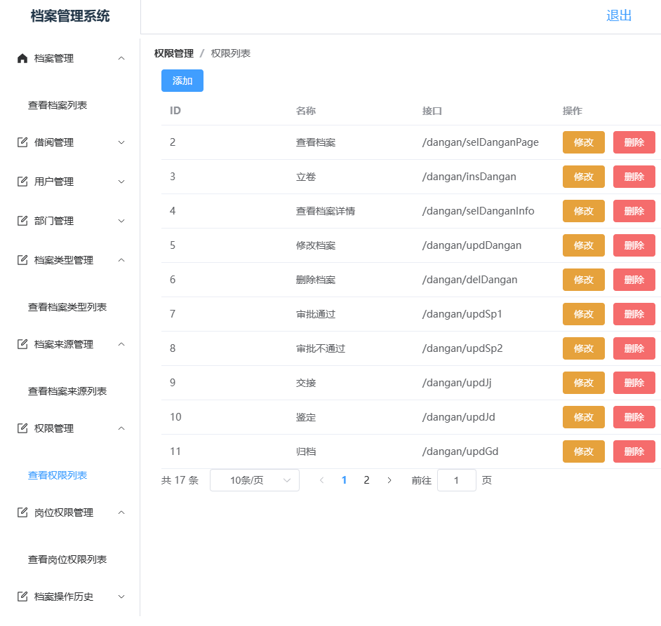

3．在岗位权限管理中添加综合档案员、电子档案员和档案员的归档权限

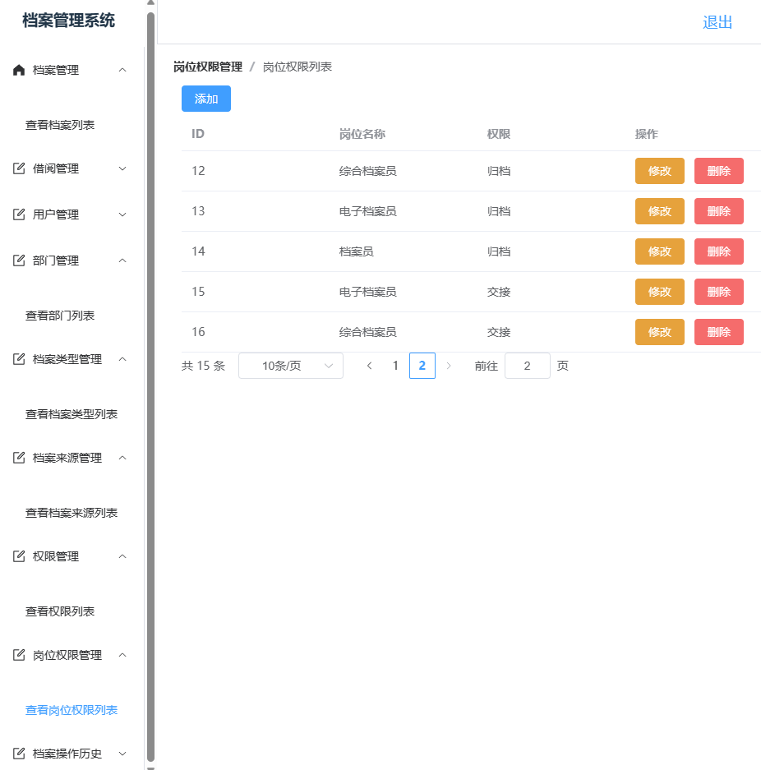

## 3.2 档案归档

1. 在档案管理表中找到需要归档的文档，检查文档是否鉴定

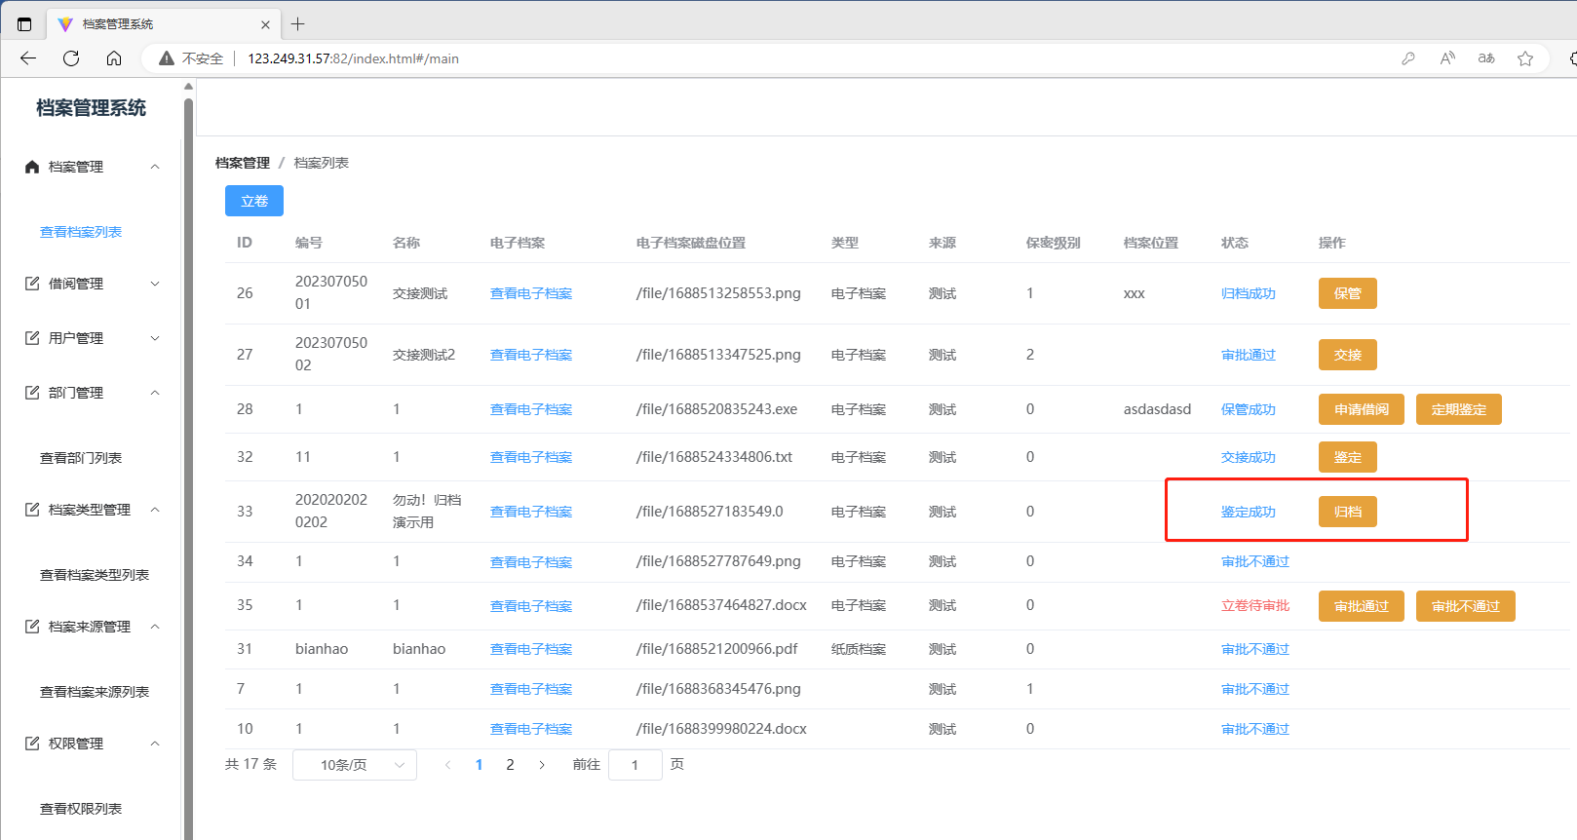

2. 点击查看电子档案检查档案内容

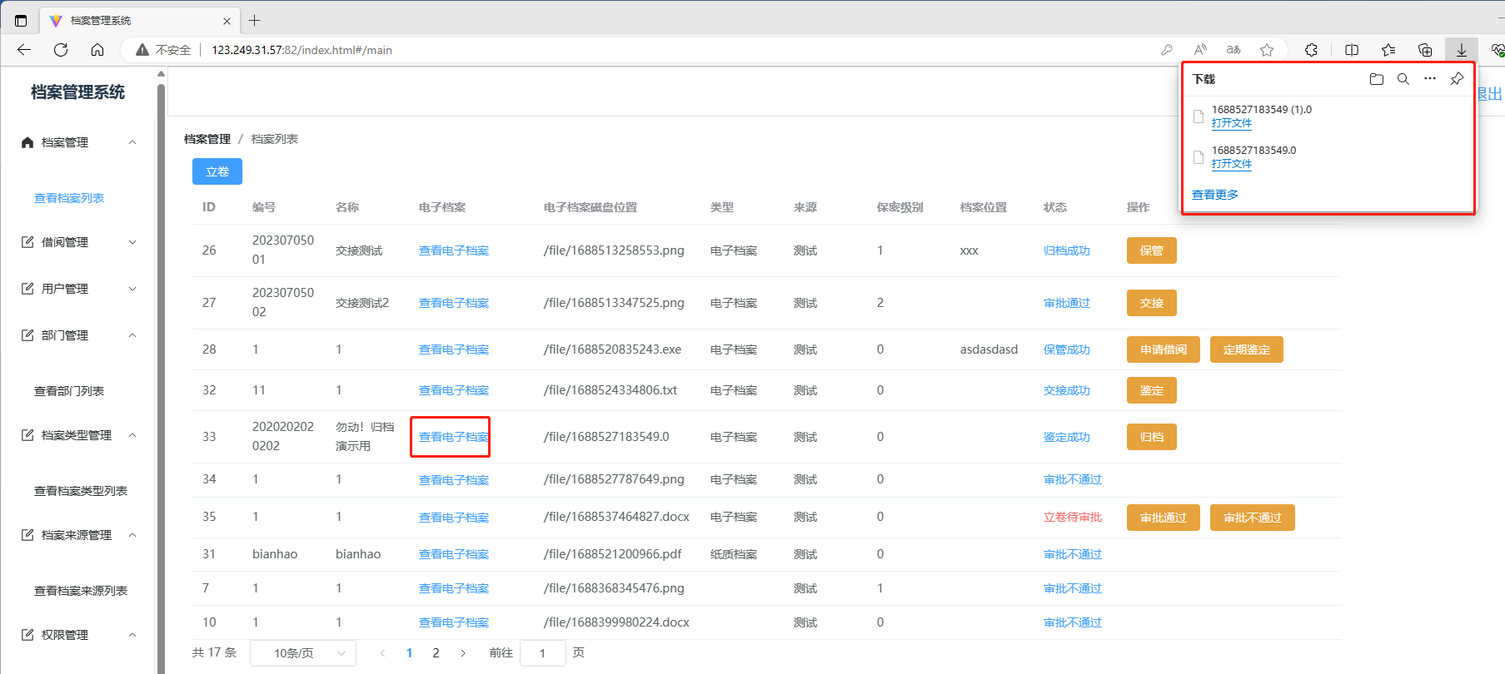

3. 点击归档确定档案分类信息

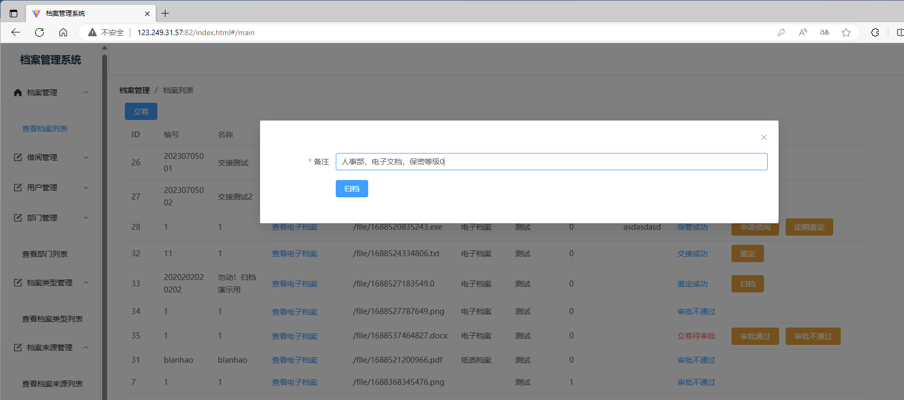

4. 完成归档后进行档案架的管理

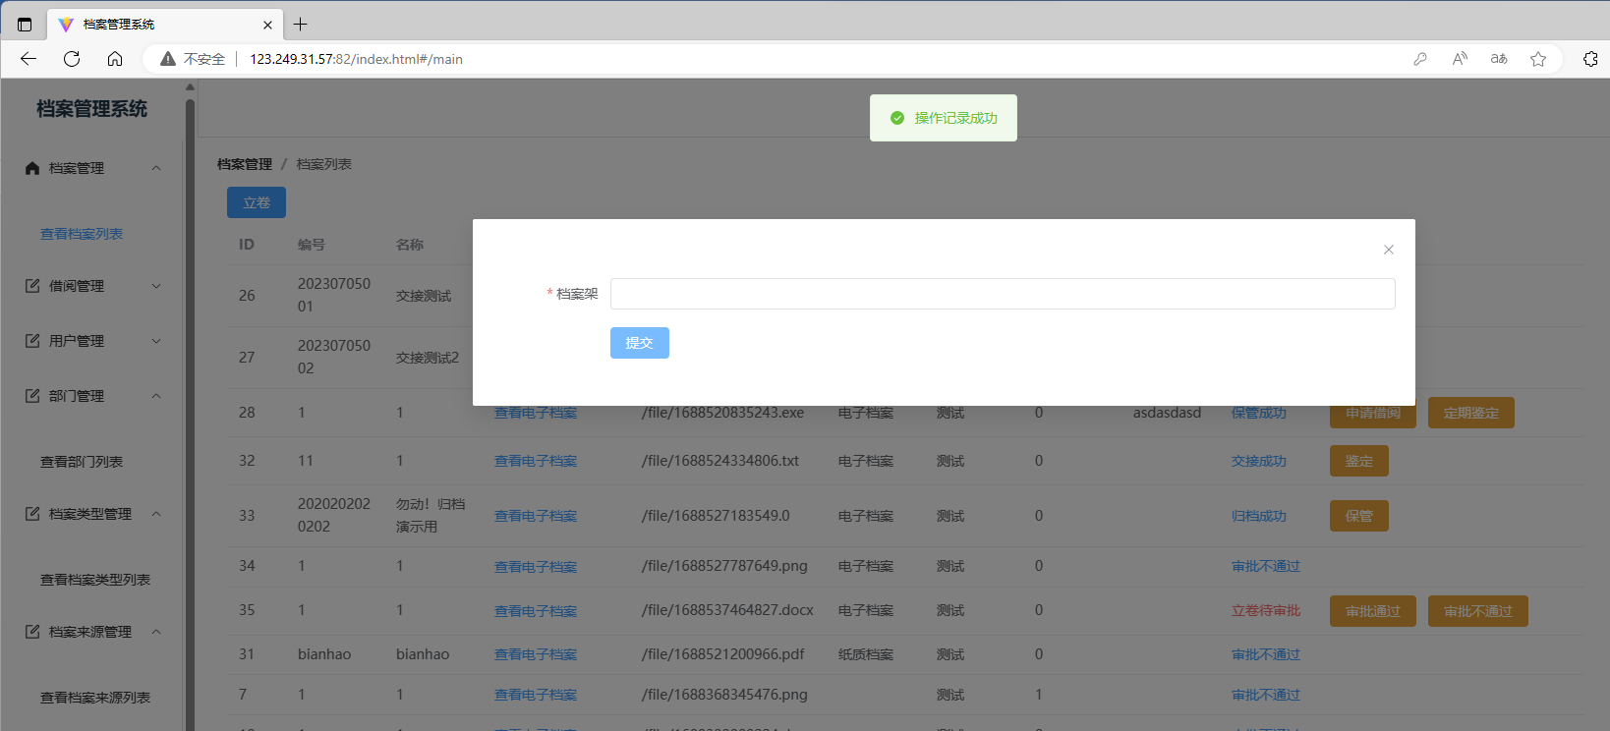

5.档案完成归档，存储到对应档案架，完成归档

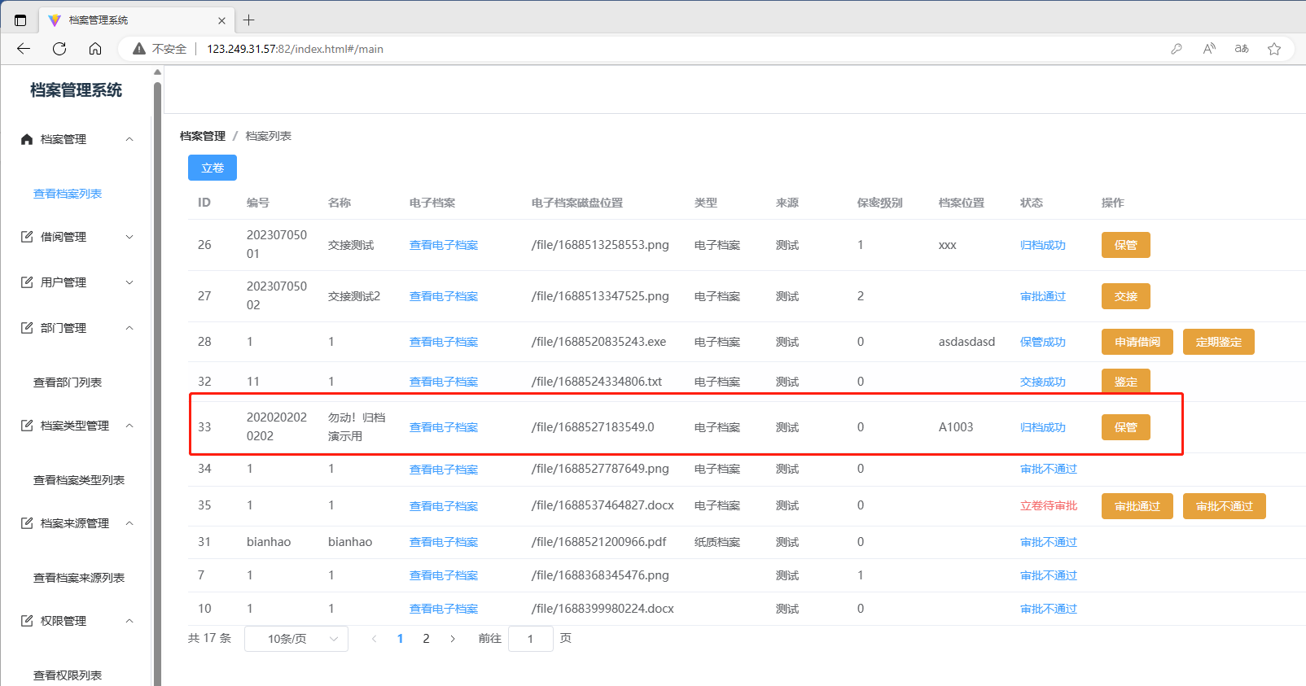

6. 在操作记录中保存归档操作

